МИНИСТЕРСТВО ОБРАЗОВАНИЯ КУЗБАССА
ГПОУ «ЮРГИНСКИЙ ТЕХНОЛОГИЧЕСКИЙ КОЛЛЕДЖ»
ИМЕНИ ПАВЛЮЧКОВА Г. А.
Отделение АВТОМАТИЗАЦИИ И ИНФОРМАЦИОННЫХ ТЕХНОЛОГИЙ

АДМИНИСТРИРОВАНИЕ СЕРВЕРА PMVPRO.RU

КУРСОВОЙ ПРОЕКТ
ПОЯСНИТЕЛЬНАЯ ЗАПИСКА
КП 09.02.06 БУ. 951 ПЗ

Выполнил:
Студент группы № 951
__________
(подпись) (ФИО студента)
«___» ___________20__ г.

Работа выполнена:
«___» ___________ 20__г.
С оценкой «____________»

Руководитель _________ Поликарпочкин М.В.
(подпись) (ФИО руководителя)

2022

СОДЕРЖАНИЕ

ГПОУ ЮТК К011239. 020ПЗ

Группа 951
Лит
Лист
Листов

2
21
У
Разработал .
Руководитель Поликарпочкин М.В
Н. контрол. Поликарпочкин М.В

ПОЯСНИТЕЛЬНАЯ ЗАПИСКА
к курсовому проекту

Введение 3
1 Pmvpro.ru 4
2 Wordpress 5
2 Создание и добавление страниц на сайт 8
2.2 Создание всех дочерних страниц 2020-2021 11
2.3 Создание всех дочерних страниц 2019-2020. 13
3 Добавление записи 14
3.2 Добавление всех записей в раздел 2019-2020 16
3.3 Добавление всех записей в раздел 2020-2021 17
Заключение 19
Список источников 20
Приложение A Схема сети в Cisco Packet Tracer 21

ВВЕДЕНИЕ

Интернет стал, наиболее эффективным средством рекламы и продвижения и является одним из важных элементов современной цивилизации. Интернет может удовлетворить все потребности современного человека: это покупки, заключение деловых отношений, поиск клиентов и так далее. Но многие заходят в Интернет читать, развлекаться, общаться, узнавать что-то новое для себя. Поэтому создание сайтов стало таким популярным.
В Интернете свое место нашло народное искусство, так как это наше материальное и духовное богатство. Уникальное и многообразное по своим видам, оно составляет значительную часть отечественной культуры. Своеобразной формой народного искусства являются народные художественные промыслы. Среди множества форм художественных народных промыслов - вышивка является самым доступным и любимым. Возможность путем приложения своего труда преобразить белую ткань холста в красиво украшенную вещь. Произведения народных мастериц несут в себе историческую память народа, хранят его представления о мире, человеке, красоте.
В настоящее время с помощью сети Интернет можно найти информацию о вышивках, способах вышивания, об инструментах необходимых для вышивания, также существует множество интернет - магазинов, в которых можно приобрести наборы для вышивания или схему для вышивания. Но, к сожалению, в настоящее время нет таких сайтов, в которых можно просмотреть готовые работы, купить готовую картину или разместить свою картину для последующей реализации.

1 PMVPRO.RU

Pmvpro.ru представляет собой портал, на котором расположены записи, предназначенные для того, что бы ввести в курс дела студентов, например какие проводятся мероприятия, соревнования, и даже может пригодится для облегчения студентов колледжа в обучении определённым темам. Сайт уже имеет относительно большую базу данных. На сайт можно добавить новые записи, которые могут содержать в себе различные данные. Примером таких данных могут служить записи содержащие в себе информацию о мероприятиях, документации и т.д.
На рисунке 1 изображён сайт Pmvpro.ru, на котором мы, будем проводить все дальнейшие действия.
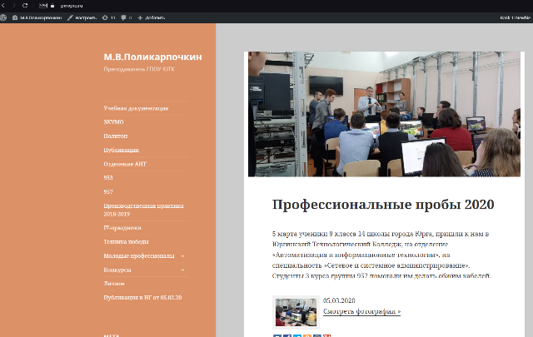
Рисунок 1 – Внешний вид сайта pmvpro.ru

2 WORDPRESS
Для начала хотелось бы рассмотреть WordPressтак как он является основой нашего веб-сервера.
Что такое WordPress? На сегодня это самая популярная система управления контентом (Content Management System) в мире. WordPress лежит в основе более 30% сайтов по всему миру, и эта цифра постоянно растёт!
На рисунке 2 представлено “Меню администратора”
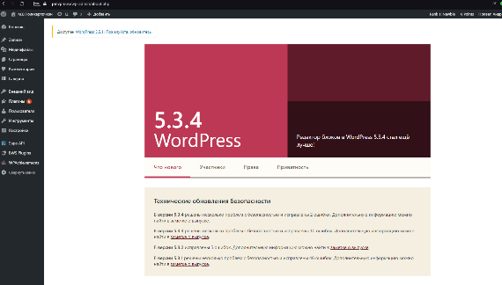
Рисунок 2 - Меню администратора
Обобщая, система управления контентом – это веб приложение, которое позволяет владельцам сайтов, редакторам, авторам управлять их сайтами и публиковать контент безо всяких знаний программирования.
WordPress использует PHP и MySQL, они поддерживаются практически всеми хостинг провайдерами. Но специальные тарифные планы хостинга для WordPress могут обеспечить вам лучшую скорость, производительность и надёжность.
Обычно, эта CMS используется для создания блога, но сайт на WordPress может быть легко преобразован в интернет магазин, портфолио, сайт периодического характера или что-либо другое, о чём вы когда-либо мечтали.
Одно из прекрасных свойств WordPress – интуитивно понятный и дружелюбный интерфейс. Если вы знаете, как пользоваться MicrosoftWord, вам не стоит переживать о WordPress, вы сможете с успехом создавать и публиковать свой контент!
И самая лучшая часть, это то, что WordPress это система с открытым исходным кодом и является бесплатной для всех. К тому же, она позволяет миллионам людей по всему миру создавать современные, качественные сайты, даже для небольших проектов.
WordPress имеет ряд преимуществ и это, безусловно, лучшая платформа для тех, кто хочет запускать сайт без каких-либо знаний в области программирования. Кроме того, это также хороший выбор для программистов, поскольку это очень настраиваемый инструмент. Однако у него также есть некоторые подводные камни, о которых вам нужно знать.
Плюсы
- Низкая стоимость – Вам нужно только заплатить за домен и веб-хостинг. Программное обеспечение WordPress и многие из плагинов и тем бесплатны.
- Простой процесс установки и обновления – В отличие от многих других систем управления контентом, WordPress требует минимальной настройки, и вы можете обновить его одним щелчком мыши.
- Лёгкость в управлении – Вам не нужны знания в программировании для каждодневных задач таких как, написание и редактирование публикаций, загрузка и редактирование изображений, управление пользователями, добавление меню, установка плагинов и тем.
- Индивидуальный дизайн – С тысячами готовых тем для WordPress вы можете легко создавать свой индивидуальный дизайн, который отвечает вашему роду деятельности. Например, есть специальные темы для ресторанов, медицинского направления, малого бизнеса, гастрономических блогов и так далее.

- Пользовательские функции – Вы можете использовать плагины для расширения стандартных функций WordPress. Обычно можно найти плагин для любой специальной задачи от оптимизации для поисковых систем до бронирования событий.
- Сообщество всегда готово помочь – у WordPress огромное сообщество по всему миру и очень полезный форум поддержки. Если вы чего-то не знаете или у вас есть какие-то проблемы вы быстро сможете найти помощь.

Минусы
- Проблемы безопасности – Так как WordPress является базой для более 30% сайтов в сети, он очень часто подвержен взломам. Но, если вы установите плагины, обеспечивающие безопасность, то вы значительно снизите риск.
- Сторонний контент – Множество плагинов и тем WordPress созданы сторонними разработчиками и могут иметь некоторые ошибки. Прежде, чем устанавливать новый плагин или тему, всегда читайте описание и отзывы и, если вы всё ещё не уверенны, то поинтересуйтесь у сообщества.
- Время загрузки страницы – Если у вас слишком много плагинов, ваш сайт может начать загружаться медленно. Установка плагина кэширования обычно решает эту проблему.

2 СОЗДАНИЕ И ДОБАВЛЕНИЕ СТРАНИЦ НА САЙТ

Для того чтобы добавить страницу, нам следует навести мышь на вкладку “Добавить”, затем выбрать в этой вкладке то что нам нужно, а именно “Страницы”, выполняемкак показано на рисунке 4:
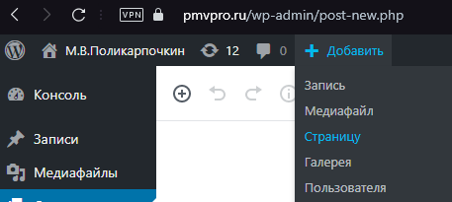
Рисунок 4 – Добавление страницы

2.2 Создание всех дочерних страниц 2020-2021

Теперь нам нужно добавить все дочерние элементы странице “2020-2021”
Для начало добавим “Региональный чемпионат” в раздел “2020-2021”. А после этого добавляем три страницы: “WorldSkills.Модуль A”,“WorldSkills.Модуль B”,“WorldSkills.Модуль C” в раздел “Региональный чемпионат”.
Аналогично выполняем все действия, которые выполняли по созданию страницы “2020-2021”.

Теперь используя созданный нами подраздел в главном меню попробуем перейти на созданную нами страницу, для того чтобы проверить работоспособность быстрого перехода.
На рисунке 12 мы видим созданную страницу переход на которую был проведён с помощью главного меню.

2.3 Создание всех дочерних страниц 2019-2020.

Для выполнения, аналогично выполняем все действия, которые выполняли при добавлении всех дочерних страниц для “2020-2021”.
Добавляем три страницы для “2019-2020”: “Региональный чемпионат”, “Нац-финал”, “Демонстрационный экзамен”.
Порядок распределения страниц показан на рисунке 13:

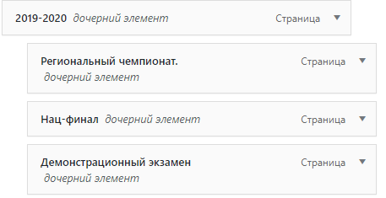
Рисунок 13 – Сортировка страницы

3 ДОБАВЛЕНИЕ ЗАПИСИ

ЗАКЛЮЧЕНИЕ

В ходе проекта была описана теоретическая основа по администрированию сайта Pmvpro.ru.
Web-страница – это лицо той фирмы, того учреждения, человека, который разместил ее в WWW. Именно поэтому сегодня Web-дизайну уделяется такое огромное внимание, ибо от него на прямую зависит популярность того или иного информационного ресурса Сети. Недаром сейчас профессия Web-дизайнера является одной из самых высокооплачиваемых.
Pmvpro.ru прост в обращении, пользователю для максимальной реализации его возможностей не требуется дополнительной подготовки или обращения к документации. Программа полностью соответствует алгоритму, введена в эксплуатацию.
Применение Pmvpro.ru дает ряд преимуществ, например, возможность его бесплатного использования. При этом функциональность среды Pmvpro.ru не уступает коммерческим аналогам. Еще одним важным преимуществом среды Pmvpro.ru является то, что она распространяется в открытом исходном коде, что позволяет адаптировать ее под специфику задач, которые должны быть решены с ее помощью.
В данном курсовом проекте мы выполнили поставленную задачу.Весь материал был подобран строго исходя из лекций, преподаваемых на занятиях в Юргинском Технологическом колледже для специальности «Сетевое и системное администрирование».

СПИСОК ИСТОЧНИКОВ

Интернет-ресурсы:

- WordPress самоучитель [Электронный ресурс]: https://chempalov.ru/wordpress/
- Инструкция по работе с WordPress. Руководство для новичков [Электронный ресурс]: https://oddstyle.ru/instrukciya-po-rabote-s-wordpress-rukovodstvo-dlya-novichkov
- Что Такое WordPress? Обзор Самой Популярной CMS [Электронный ресурс]: https://www.hostinger.ru/rukovodstva/chto-takoe-wordpress-obzor-populjarnoj-cms/
- WordPress для чайников [Электронный ресурс]: http://wordpress1.ru/rabota-s-kontentom/obschaya-informatsiya

ПРИЛОЖЕНИЕ А

Схема сети в Cisco Packet Tracer
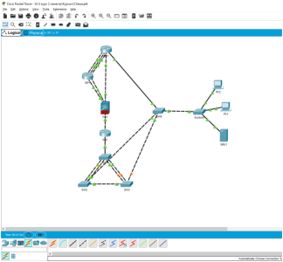
Рисунок А.1 –Схема сети в Cisco Packet Tracer

